מטלה 1 – shell script

מגיש: יבגני וונדרוב 313962193

1. לינק לGitHub:
https://github.com/EvgenyVendrov/matal1CPP

2. נציג דוגמאות לשימוש בסקריפט:

א. עבור קוד פשוט ב-CPP, שאין בו שום דליפות או מירוץ:
הקוד -

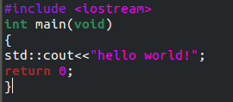

עבור קובץ ה-”מייק-פייל" הפשוט הבא –
(נעבוד איתו בכל דוגמא אלא אם יצויין אחרת)
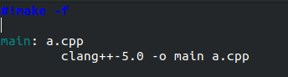

נריץ, ונקבל -

שם הסקריפט

נתיב לתיקייה בה נמצא המייק-פייל
שם הקובץ פלט של הקומפילציה – שם התוכנית
פלט מבוקש

ב. באותה צורה נריץ את הסקריפט עבור אותו הקובץ אבל כשנכניס בו שגיאת קומיפלציה
הקוד עכשיו -
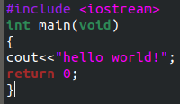

(הורדתי את std:: מה שיוצר שגיאת קומפילציה)

ונקבל -

***בכל פעם שנקבל שגיאת קומפילציה לא נוכל לבדוק האם יש זליגת זכרון או מצב מרוץ כיוון שאי אפשר לקמפל בכלל את התוכנית – ולכן נחזיר פלט כזה (או פלט דומה במידה ולא נוצר קובץ פלט של קומפילציה בשם המצויין) ואת ערך החזרה 4. (כלומר בצורה שבה בניתי את הסקריפט אי אפשר לקבל ערך חזרה 7 )

ג. נייצר מצב שבו יש זליגת זכרון פשוטה ע"י הקצאת זכרון עם malloc ואי פינויו

הקוד -
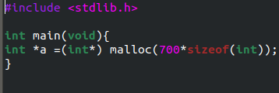

הפלט של הסקריפט -

ד. נייצר מצב מרוץ (קוד מהאינטרנט ב-C)

**נשים לב – שיניתי את הקובץ ה-”מייק-פייל" ע"מ להתאים לעבודה עם ט'רדים, להלן קובץ ה-”מייק-פייל" החדש (זה קובץ המייק-פייל עבור הסעיף הנוכחי וסעיף ה’)ד:

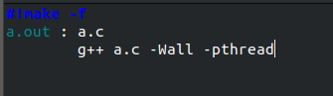

הקוד -

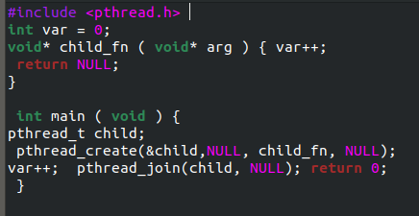

הפלט של הסקריפט -

ה. ולבסוף נייצר מצב בו יש גם דליפת זכרון וגם מצב מרוץ (בעצם, הדבר היחידי שמצליח הוא הקומפילציה)

הקוד – (אותו קוד כמו ד' רק עם malloc לא משוחרר)
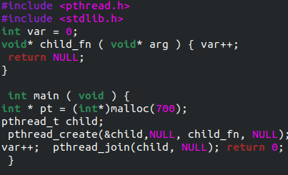

הפלט של הסקריפט -

